Делимся опытом «Игры для детей своими руками»
Игра «Весёлые мышата»
Цель игры: Способствовать развитию мелкой моторики рук, сенсорному развитию, счёту, познавательного интереса.
Задачи:
- Познакомить ребят с новой игрой;
- продолжать учить детей взаимодействовать друг с другом во время игры;
- закреплять названия цветов.
Игра " Весёлые мышата" прекрасно подходит для того, чтобы стать одной из первых настольных игр ребят. Правила игры доступны пониманию детей младшего дошкольного возраста , а забавные фигурки привлекают внимание, вызывая желание играть чаще. А нам только того и надо. Кроме воспитательного эффекта, связанного с умением взаимодействовать с другими игроками, в этой игре есть и традиционные развивающие моменты: изучение цветов и практика в устном счете (при подсчете выигранных предметов. У кого больше, у кого меньше, на сколько отличаются).
Ход игры: Бросаем кубик по очереди и идем по квадратикам. Если останавливаемся на квадратике того же цвета, что и кузовок у мышонка, то кладем мышонку предмет из кучи (у меня цветные камешки, а можно использовать горох, фасоль, макароны и т.д.), расположенной по центру поля. Ходим кругами без начала и конца, пока все предметы из кучки не закончатся. Потом считаем. У какого мышонка больше предметов - тот и выиграл.
Для изготовления игры мне понадобились следующие предметы:
Доска, клей ПВА, цветная бумага, серый картон для мышат, цветной картон для кузовочков, скотч.
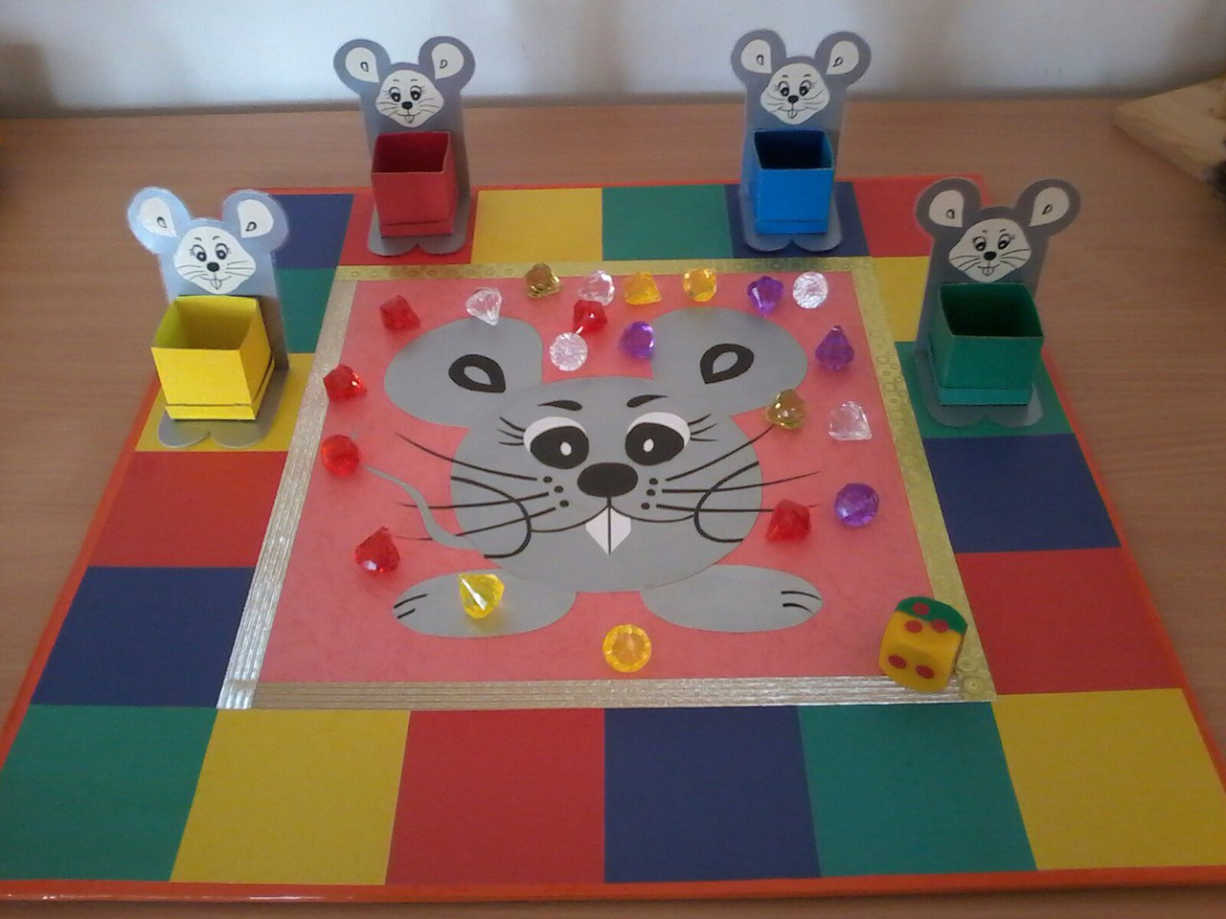
Играйте с детьми, они это очень любят!

Воспитатель: Веснина Алена Николаевна

